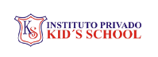
TAREA PARA 3° “A” y “B” (jueves 20/3)
CIENCIAS NATURALES
- El agua mineral de manantial es una mezcla de agua y sales minerales. Es decir, existen mezclas naturales y otras hechas por las personas. Los materiales y las mezclas pueden estar en distintos estados (líquido, sólido y gaseoso).
- Marcá con una X el estado que corresponda.
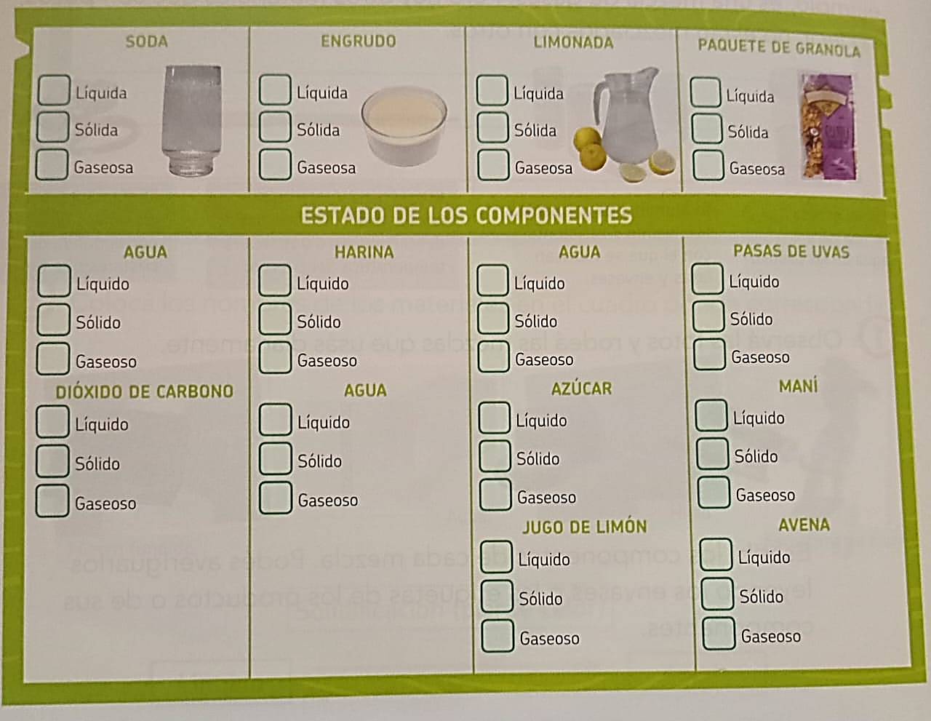
- Uní cada imagen con el estado del agua que corresponde.

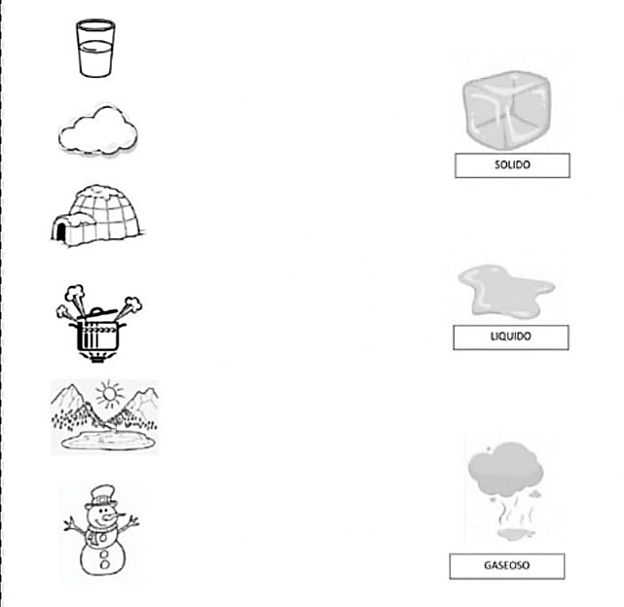
CIENCIAS SOCIALES
- Escribí en la tabla las ideas más importantes.

 | Selk´ nam / onas | Huarpes
Zona que habitaban
Actividades que hacían para vivir
¿Cómo se organizaban?
Forma de asentamiento (nómades o sedentarios)

